Всероссийская научно-практическая краеведческая конференция
«Моя малая родина»

Исследовательская работа

История моего города

Автор: Иванченко София,
учащаяся 6-А класса
МБОУ ОШ № 2
г. Советская Гавань, Хабаровский край

Руководитель: Иванченко О.В.,
педагог дополнительного образования

Советская Гавань
2021
Содержание:

Введение ……………………………………………………………………………….…2
1. Историческое прошлое моего родного города. …………………….………………3
1.1 Императорская Гавань……………………………………………………………..3
1.2 Переименование города………………………………………………………….4
2. Символика города…………………………………………………………....................5
3. Экскурсия по памятным местам ……………………………………………................6
3.1 Исследуя город, посетим памятники………………………………………..…….6
Заключение………………. …………….. ………………….…………………………….8
Список литературы………………………………………………………………..………9
Приложения……………………………………………………………………………....10

Введение

Актуальность:
В своей работе я решила раскрыть тему моей малой Родины.
Данный проект я решила сделать для того, чтобы узнать историю основания г. Советской Гавани.
Благодаря этому проекту, я и многие другие узнают о данном городе, и, вероятно, захотят посетить его.
Гипотеза: Я предполагаю, что если человек будет знать историю своей малой родины, то он станет истинным патриотом соей Родины.
Цель:
Изучить историческое прошлое моего родного города, развить исследовательские навыки, умение находить информацию.
Предмет проекта – История основания города
Продукт проекта - Исследовательская работа

Задачи:
1) Посетить районную библиотеку им. Горького с целью сбора информации.
2) Изучить историю основания моей малой Родины.
3) Посетить памятные места.
4) Сделать вывод.

- Историческое прошлое моего родного города

1.1 Императорская Гавань

Каждый человек должен знать историю своего родного города, потому что здесь он родился, здесь живет его семья и друзья, его жизнь связана с этим замечательным местом на Земле. Не зная истории своего родного города нельзя стать патриотом своей родины и настоящим гражданином своей страны.
История моего города начинается с 1853 года.
Перед Амурской экспедицией под руководством Г.И. Невельского в 1853 году стояла задача – разрешить географическую загадку – существует или нет к югу от Декастри большой залив Хаджи.
Решение этой географической задачи Г.И. Невельской поручил своему сподвижнику Н.К. Бошняку. Тогда ему шел 22- ой год. На Дальний восток он приехал по велению сердца. Жизнерадостный, всесторонне образованный офицер, знавший морские науки, английский и французский языки, Бошняк пользовался общей любовью и признанием. И не случайно Невельской поручал ему многие ответственные дела по экспедиции. Н.К. Бошняку предстояло найти загадочный залив Хаджи.
В апреле 1853 года экспедиция тронулась в путь. Сопровождали Бошняка испытанные и верные товарищи - казаки Семен Парфентьев, Кир Белохвостов и якут Иван Моисеев. Своими успехами Бошняк во многом обязан этим неутомимым сильным и смелым спутникам. Во время пути лейтенант вел подробную опись берега, замечал время и уровень приливов и отливов.
23 мая (4 июня) 1853 года перед усталыми первопроходцами за низким перешейком открылась обширная гладь воды - это был тот самый загадочный залив Хаджи.
Так было совершено крупнейшее открытие Амурской экспедиции. В течении нескольких дней Бошняк обследовал залив, назвав его заливом Императора Николая, в последствии Императорская Гавань (Приложение 1, фото. 1).
Описав залив, Н.К. Бошняк собрал местных жителей орочей (их тогда было 50 человек) и объявил им о присоединении залива к России.
Вместе со своими спутниками Н. К. Бошняк на видном месте при в ходе в залив (ныне бухта Лососина) поставил деревянный крест, на котором было вырезано: «Гавань императора Николая открыта и глазомерно описана лейтенантом Бошняком 23 мая 1853 года на туземной лодке со спутниками – казаками Семеном Парфентьевым, Киром Белохвостовым и амгинским крестьянином Иваном Моисеевым».

1.2 Переименование города
В 1922 году устанавливается советская власть. Императорскую гавань переименовали в Советскую Гавань, она входила в состав Приморского края с 1930 года по 1948 год (Приложение 1, фото. 2).
В 1941 году Советской Гавани был присвоен статус города. В сентябре 1948 года город из состава Приморского края был передан в Хабаровский край. Порт Советская Гавань долгое время являлся одной из баз Тихоокеанского военно-морского флота.
На сегодняшний день Советская Гавань - морской и торговый порт. Экономические связи с другими странами развиваются и поддерживаются за счет выхода в Тихий океан. Город Советская гавань является экономически - развитым районом, имеющий развитую транспортную систему. С 1999 года началось строительство трассы Лидога - Ванино, которая соединяет всероссийскую автотранспортную сеть с городом и другими населенными пунктами района залива. Движение по трассе открыто в 2001 году строительство дороги закончилось в 2018 году.

- Символика города
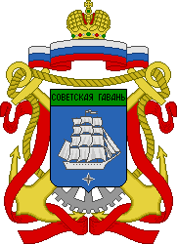
Герб представляет собой щит, имеющий сине-зеленое поле, на нем изображен фрегат "Паллада" серебристого цвета, который повернут влево, под ним - роза ветров. В верхней части щита надпись - СОВЕТСКАЯ ГАВАНЬ.
Щит расположен на двух скрещенных золотых якорях с линиями перевитыми алыми лентами, и увенчан короной с фамильного герба лейтенанта Бошняка, первооткрывателя Императорской Гавани, ныне Советской Гавани. Содержание герба выражает сочетание двух исторических эпох и приморский характер города.

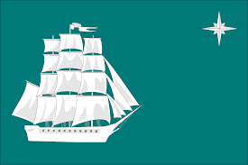

Флаг городского поселения Советская Гавань представляет собой цвета морской волны, прямоугольное полотнище с отношением ширины к длине 2:3, несущее изображение из герба города - смещенный к древку трехмачтовый корабль, плывущий к свободному краю, в верхнем углу которого восьми лучевая звезда, все фигуры выполнены белым и серым цветами.
Сине-зеленый (цвета морской волны) цвет флага символизирует природу, надежду и здоровье. Белый цвет - символ простоты, совершенства, мудрости, благородства, мира.

- Экскурсия по памятным местам

  - Исследуя город, посетим памятники
В честь первооткрывателей Императорской (Советской) Гавани памятник выполнен в виде скалы из естественных камней неправильной формы, на которую вознесён христианский крест. На лицевой поверхности каменной клади закреплена литая доска с текстом Первооткрывателям Императорской Гавани Николаю Бошняку, Киру Белохвостову, Семёну Парфеньтьеву, Ивану Мосееву 23 мая (4 июня) 1853 года ступившим на этот берег (Приложение 2, фото. 3).
Благодарные потомки, жители Советской Гавани установили памятник первооткрывателю залива Императора Николая, Николаю Константиновичу Бошняку.
Это не просто памятник, а святое место для каждого совгаванца, ведь человек является и причиной, и результатом истории. История нашего города начинается с имени Н.К.Бошняка.
Его именем названы поселок и мыс на Сахалине, остров на озере Кизи, улицы в Николаевске –на – Амуре и Советской Гавани (Приложение 2, фото. 4).

Памятник Н.К. Бошняку.

Памятник встал Бошняку
Здесь, на берегу залива.
Жил когда, в каком веку,
Кто же он? Для нас не диво.

Офицером морским был,
Путешествовал он часто,
Гавань нашу он открыл
Лет назад за полтораста.

Город здесь теперь стоит,
Это порт, Совгавань, важный.
И Бошняк здесь не забыт,
Его имя в сердце каждом.
В.Рыбин

Стихотворение «Памятник Н.К. Бошняку» из книги «Совгавань в сердце моем…» дальневосточного детского поэта Валентина Степановича Рыбина.

Заключение.

В результате используя поисковую, исследовательскую деятельность я расширила знания о родном крае.
История нашего города неразрывно связана с нашей жизнью, нашим прошлым, настоящим и будущим. Надо знать и помнить историю своей малой родины. Без прошлого нет будущего. Наша родная Совгавань родилась, окрепла и выросла за годы Советской власти. Цвети и крепни мой город родной.

Вывод: в ходе исследовательской работы я достигла своей цели и поставленных задач. Действительно, патриотизм, прежде всего, начинается с любви к своему городу, к своей местности, и это не исключает любви ко всей нашей необъятной стране. Как не исключает любовь к своей школе, скажем, любви, прежде всего к своему учителю.

Список литературы

- А.И. Томилин «Город Советская Гавань и его люди», изд-во «РИОТИП» г. Хабаровск, 2003 г.
- А. Сеселкин «Историческое повествование событий Советско-Гаванского и Ванинского районов 1853-2003г.г.», изд-во «Жар - птица» г. Комсомольск – на-Амуре, 2008г
- В. Рыбин «Совгавань в сердце моем…», изд-во «РИОТИП» г. Хабаровск, 2003 г.
- Интернет-ресурсы.

Приложение 1

(Фото. 1 Императорская Гавань).
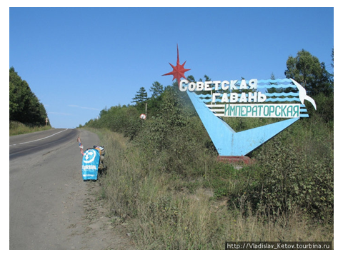

(Фото. 2 Императорскую гавань переименовали в Советскую Гавань).
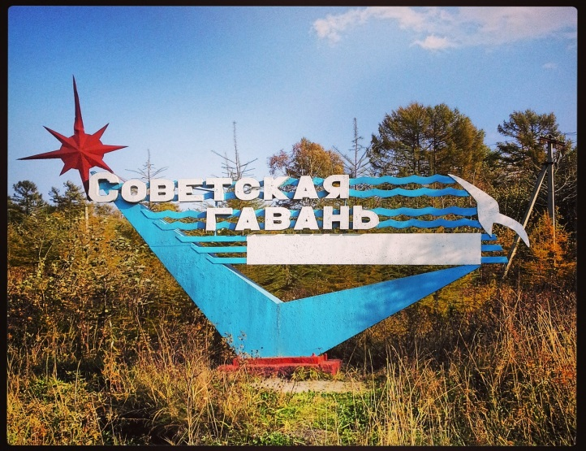

Приложение 2

(Фото. 3 Памятник первооткрывателей Императорской (Советской) Гавани на ней закреплена литая доска с текстом).
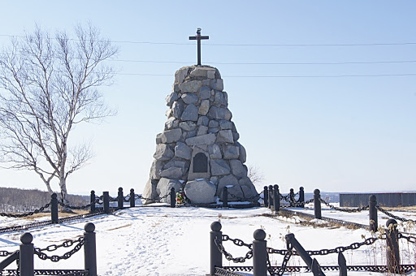
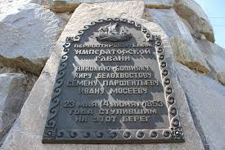
(Фото. 4 Памятник Н.К. Бошняку).
